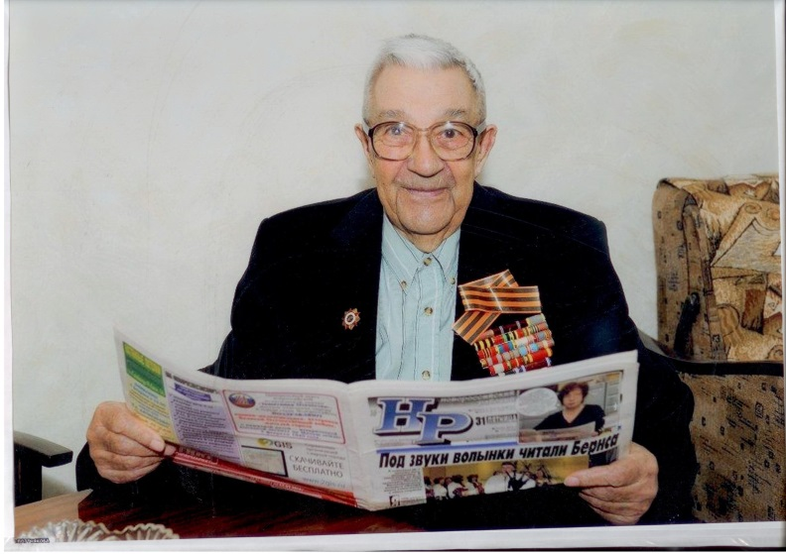
Игорь Леонидович Вехновский

Сколько же в Новороссийске проживает участников Великой Отечественной войны? Оказалось - 529. И только 76 защитников Отечества еще на ногах, могут встретить гостей сами.
Одним из долгожителей, прошедших фронтовое горнило, оказался Игорь Леонидович Вехновский.
Он родом из Уфы. А в Башкирии, как известно, фронт не проходил. Но как можно было отсиживаться дома! Когда враг уже подходил к Москве, ему было 17 лет.
Молодежь была одержима патриотизмом. И Игорь с одноклассниками отправился в военкомат проситься на фронт. Но только через год его приняли в пехотное училище.
А через три с половиной месяца учеба была прервана, училище закрыли, и отправили в г. Ржев, на Калининский фронт. Он очень хотел на фронт. В военкомате возражать не стали, дали направление на учебу.
Во второй раз Вехновский попал на фронт обученным артиллеристом. Из Ржева дошел до Берлина. Освобождал западную часть Украины, Польшу, Германию. Брал Рейхстаг и даже расписался на исторических стенах, как и многие его однополчане!
Вехновский долго служил в армии и после воины, направляли его то в Венгрию, то на Чукотку. После нелегкой службы на Чукотке офицера поощрили, дали ему возможность выбрать постоянное место жительства. В предложенном списке был и Новороссийск. С армией расстался и связал свою судьбу с комбинатом «Имлортпишепром», где долгие годы работал начальником отдела кадров, секретарем парторганизации.

Информация подготовлена
МАОУ гимназия №5

